第三期（总第186期）
厦门市妇幼保健院医务部 2020年4月15日

厦门市妇幼保健院儿内科举办世界肾脏病日主题直播
2021年3月11日是第16个世界肾脏日，今年的主题是“积极面对肾病，共享精彩人生”。
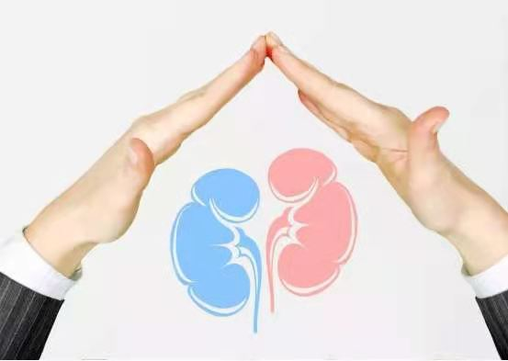
为了帮助小朋友家长认识肾脏，了解肾脏病。3月11日上午厦门市妇幼保健院举办世界肾脏病日主题直播活动。儿内科沈彤主任医师、杨晓庆副主任医师在线直播，为患儿家属解读血尿、儿童肾脏病，呼吁大家重视对肾脏病的预防，提倡健康的生活方式。对于已有肾脏病的患者应定期监测血压、血糖、血脂、尿酸、尿蛋白、肾功能等指标，注意并发症的防控，从而减少肾脏病的发病率和死亡率，提高生活质量。
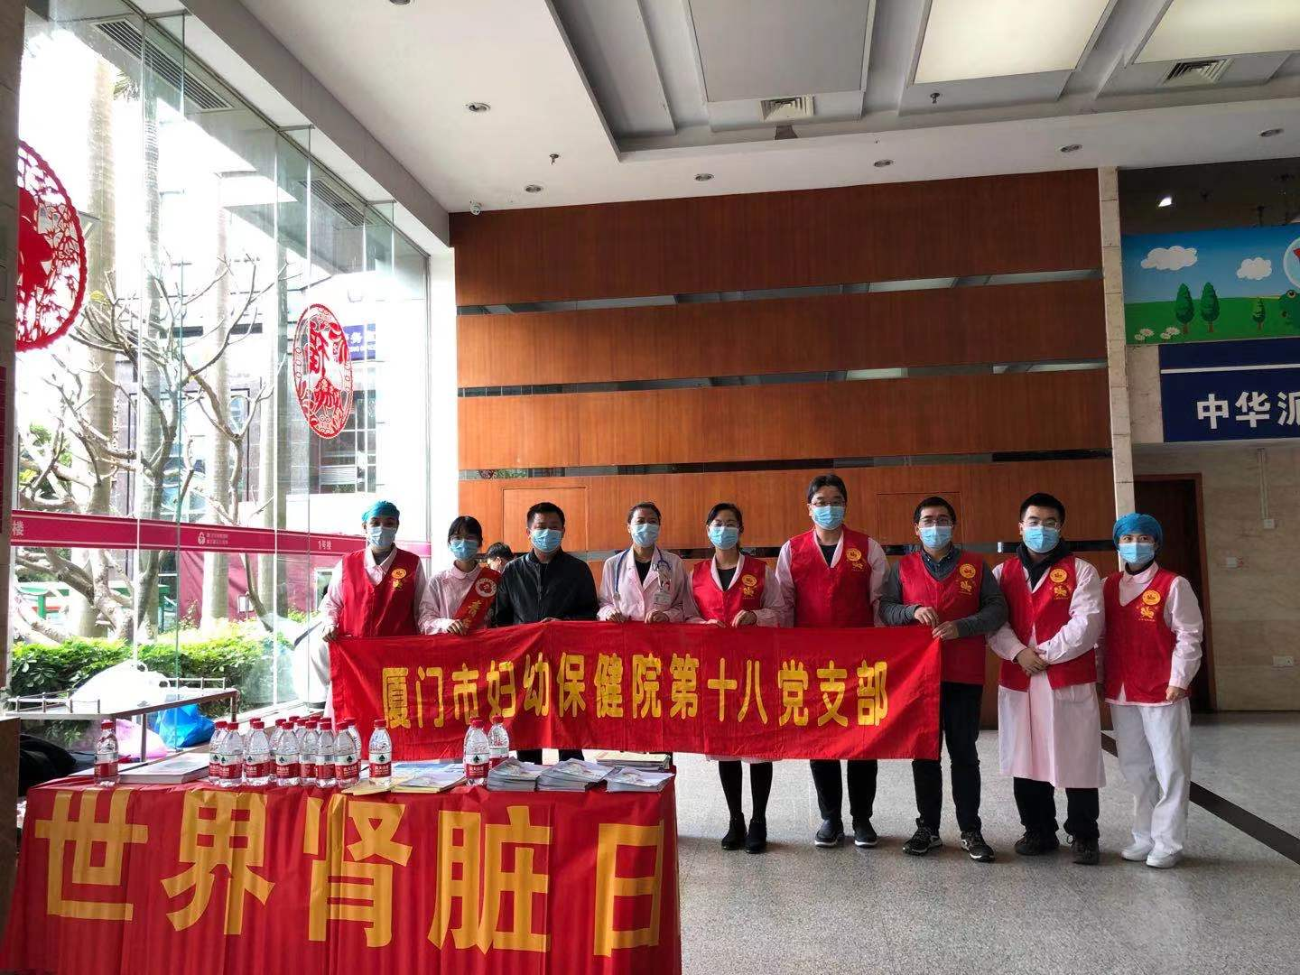
厦门市妇幼保健院儿内科肾脏病专科，对各种肾小球疾病、肾病综合征、复杂型泌尿系统感染、先天性肾脏病、夜遗尿、血尿、尿频等泌尿系统疾病的诊断、早期发现、治疗均有较丰富的临床经验，诊断和治疗达到国内先进水平。科室率先在闽西南地区儿童中开展安全、有效的肾穿刺活检术，采用B超精确定位、基础麻醉以达到无痛，成功率达98%以上。并开展尿流率、残余尿检测，协助更多泌尿系统疾病患儿明确诊断。
厦门医学院儿童康复教研室在我院成立
日前，厦门医学院临床医学系儿童康复教研室成立及聘任仪式，在厦门市妇幼保健院顺利举行。厦门市妇幼保健院副院长张雪芹、儿童康复教研室主任胡恕香、儿童康复教研室秘书蔡淑英以及厦门医学院临床医学系主任姚跃英教授、党总支副书记吴春副教授、系副主任宋诚挚副教授、厦门医学院康复教研室主任林国清老师、康复治疗学专业相关教师代表参加了此次会议，会议由张雪芹副院长主持。
张雪芹副院长向来宾表示热烈欢迎，并介绍了我院在学科建设上的成就。宋诚挚副主任代表厦门医学院临床医学系宣读关于成立厦门医学院临床医学系儿童康复教研室的通知，并由姚跃英主任、吴春副书记分别为儿童康复教研室主任胡恕香、教研室教学秘书蔡淑英颁发聘书。
会上，儿童康复教研室主任胡恕香从儿童康复教研室团队建设情况、教研室制度建设、教学工作筹备及2021年教学工作计划四个方面进行了详细的教学工作汇报。厦门医学院临床医学系姚跃英主任对胡恕香主任的汇报给予肯定，她表示儿童康复教研室充分整合厦门市儿童康复教育优势资源，为实现医教协同，共同培养高质量的应用型康复人才打下了良好的基础。
张雪芹副院表示，厦门医学院儿童康复教研室在我院设立，为培养康复医学人才建立了学习交流平台。希望儿童康复教研室在圆满完成教学任务的同时，还要将思政教育融入课堂教学，做好医学人文教育，培养更多具有家国情怀、创新能力和引领时代的一流康复医学人才。同时，医院将努力为康复教学提供大力支持，希望双方将来能进一步加深合作、共谋发展。
会后，厦门医学院临床医学系姚跃英主任一行参观了学生教室、图书馆，对厦门市妇幼保健院提供的良好教学条件表示肯定和感谢。
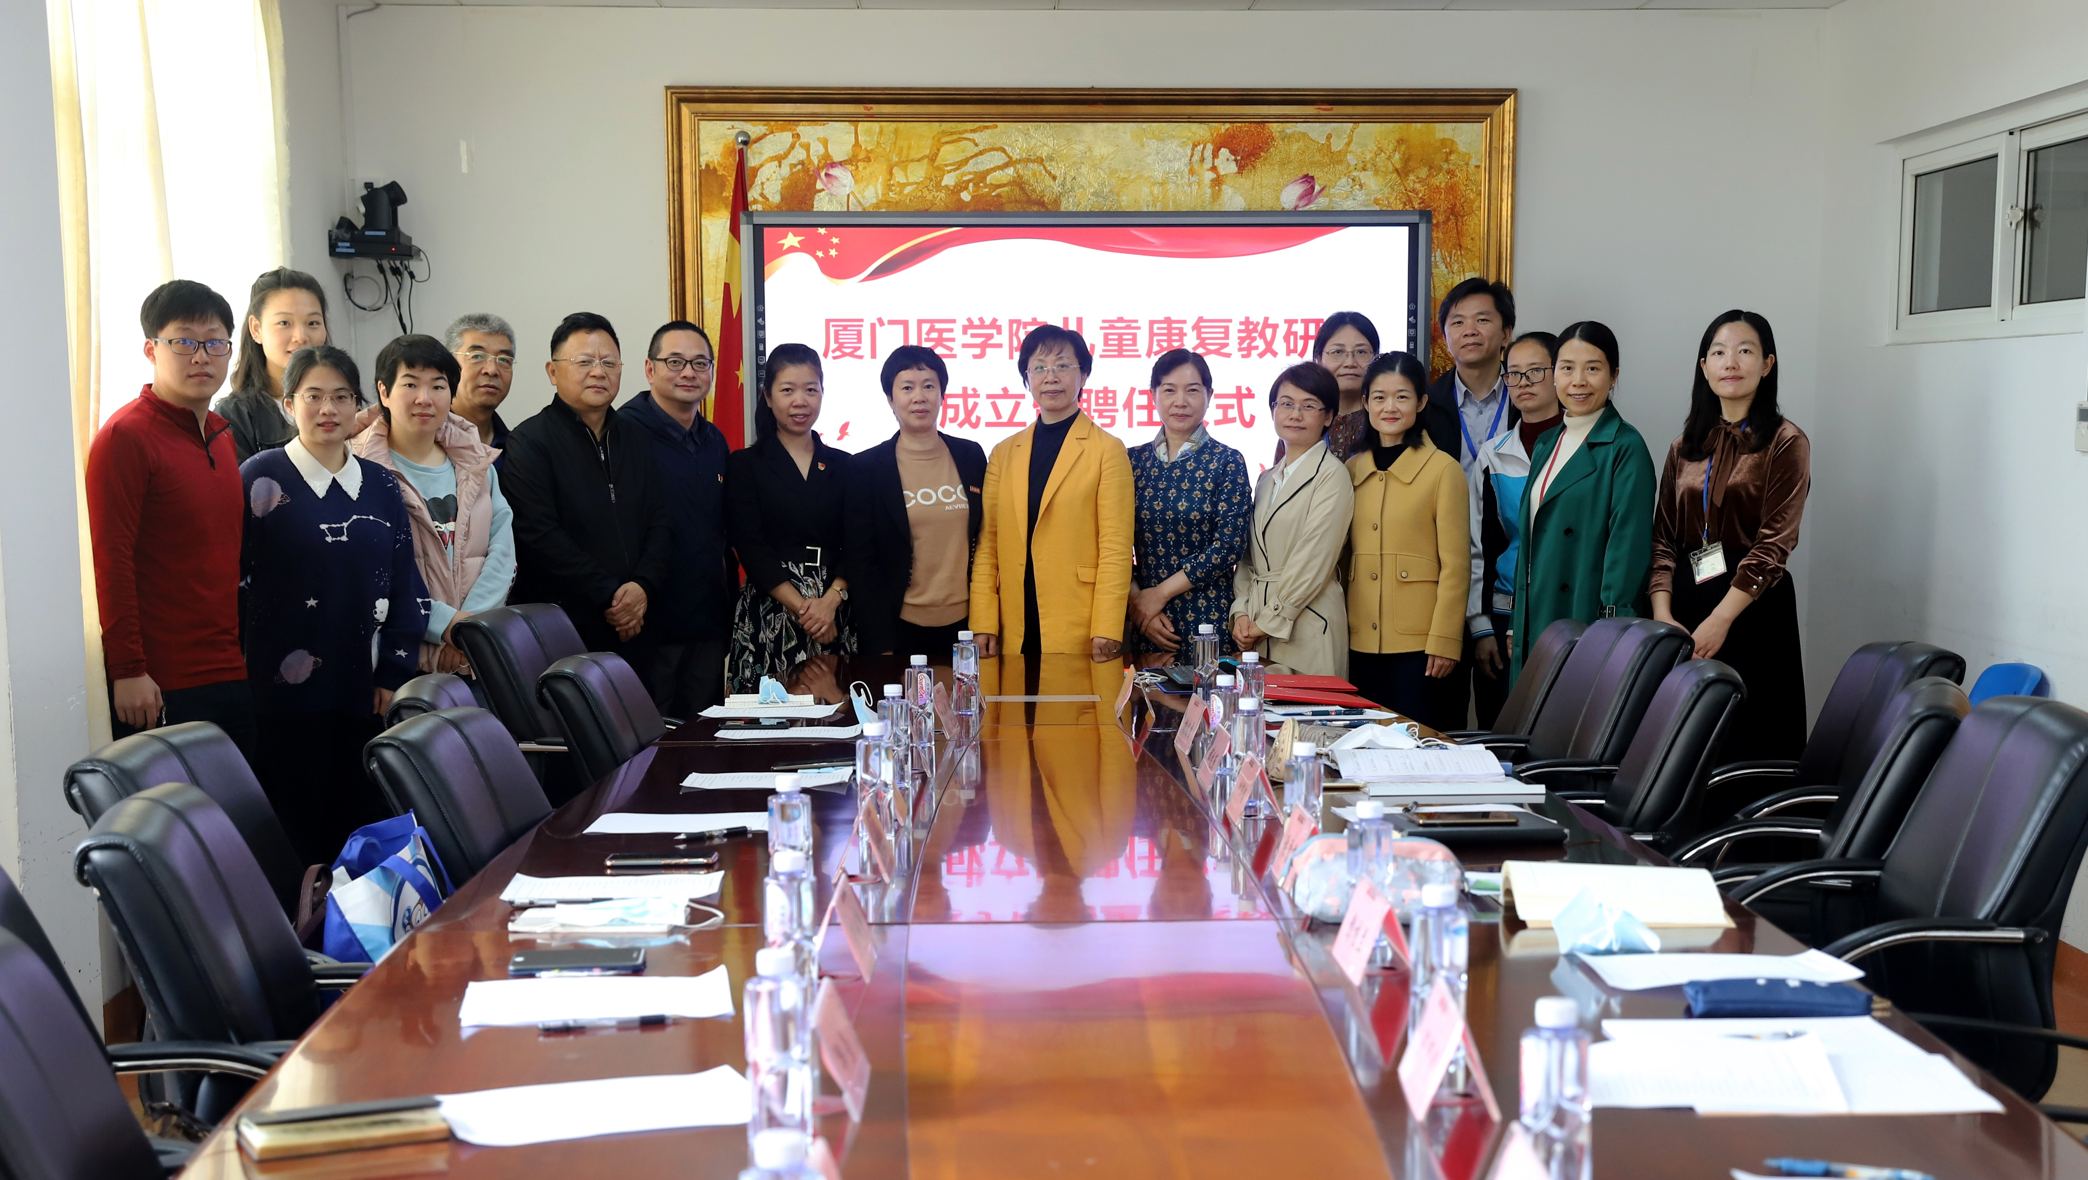

关爱更年期女性 让40岁的你优雅绽放
为更好地服务女性同胞，我院妇科举办了“科普教育活动”，由妇科王彦龙主任及辛路平医师主讲，秉持着让“40岁的你优雅绽放”的初心，向大家进行女性更年期相关知识的科普。
讲座中王彦龙主任用风趣幽默的表达方式，将更年期保健知识通俗易懂的解释给参会人员。让大家在愉快的氛围中学习健康知识。现场，王主任对更年期症状的起因，诊治进行了详细的介绍，并对女性更年期激素治疗的利弊做了透彻分析，进一步排除人们对于使用激素所存在的顾虑。
讲座在一阵阵欢声笑语中落下帷幕，参会人员纷纷表示，通过这次讲座让处于围绝经期的她们减少了迷惑和焦虑。
我院已具备成熟的妇科内分泌医疗团队，开设妇科内分泌及更年期特色门诊，时刻准备着为女性健康保驾护航，顺顺利利地度过每一个人生的特殊转折。
